Übersicht | X-tanken | Menü | Programme | Glossar | Themen | FAQ | Update

X-tanken

Kartenbereichsinformation [tskrtinfo]

Beschreibung der Programmkomponenten
In diesem Programm kann ein Überblick über alle vorhandenen Karten gewonnen werden.
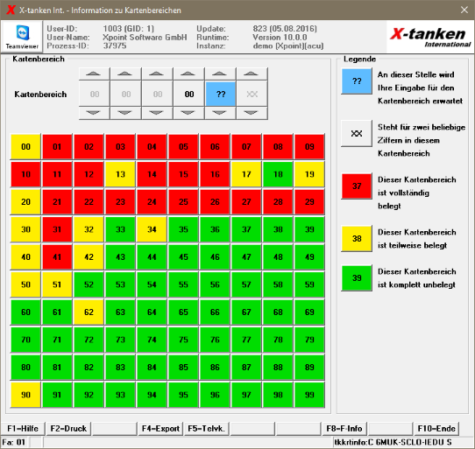
Dieses Programm kann erst mit einer ACU-Cobol Runtime Version ab 9.2 ausgeführt werden!

Kartenbereich
In der mittleren Buttonreihe wird der gewählte Kartennummernbereich eingestellt. Dabei steht jeder Button für zwei Ziffern.
Die mit [XX] gekennzeichneten Buttons stellen einen Platzhalter für zwei beliebige Ziffern dar.
Ein Klick auf einen, mit Ziffern beschrifteten Button im Kartenbereich (nicht die unteren [00] bis [99] Buttons) bewirkt, dass diese Position als nächste Eingabeposition mit [??] gekennzeichnet wird. Alle rechts davon liegenden Buttons werden wieder zu [XX] Buttons und damit zu Platzhaltern.
Mit den Pfeilen nach oben und unten können Sie die entsprechende Position weiterblättern.
Der [??]-Button steht für die aktuelle Eingabeposition. An dieser Stelle wird die zweistellige Ziffernkombination übernommen, die Sie mit den unteren [00] bis [99] Buttons auswählen können.

[00] bis [99] Buttons
Die [00] bis [99] Buttons haben zwei grundlegend unterschiedliche Funktionen:
- Wenn Sie mit dem [??]-Button auf der rechten Stelle stehen, haben die [00] bis [99] Buttons folgende Funktionen:
  - Rot: Unter dieser Kartennummer besteht bereits eine Karte. Durch Klick auf den Button rufen Sie den Kartenstamm des zugehörigen Kunden auf
  - Grün: Unter dieser Nummer ist keine Karte vorhanden. Sie können nun eine neue Karte für einen Kunden Ihrer Wahl anlegen. Geben Sie hierfür die Kundennummer in die Folgemaske (siehe unten) ein und Bestätigen Sie diese. Die Karte wird nun, sofern der Kunde vorhanden ist, angelegt.
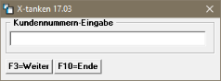
- Wenn Sie mit dem [??]-Button auf einer anderen Stelle stehen, können Sie durch Klick auf einen der [00] bis [99] Buttons den entsprechenden Bereich wählen. Die Färbung der Buttons hat folgende Bedeutungen:
  - Rot: In diesem Bereich sind alle Kartennummern belegt
  - Gelb: In diesem Bereich bestehen noch freie Kartennummern
  - Grün: Hier existiert noch keine Karte.

Programmablauf/Programmfunktionen

[F2] Druck
Geben Sie über die [F2]-Taste eine Kartenbereichsliste des oben angegebenen Bereichs aus.

[F4] Export
Geben Sie durch einen Klick auf die [F4]-Taste eine Kartenbereichsliste des oben angegebenen Bereichs als .csv-Datei aus.

Übersicht | X-tanken | Menü | Programme | Glossar | Themen | FAQ | Update

